Imagen Corporativa



Usando Material palette

Identificando los colores

* Primary color
* Dark Primary Color
* Accent Color

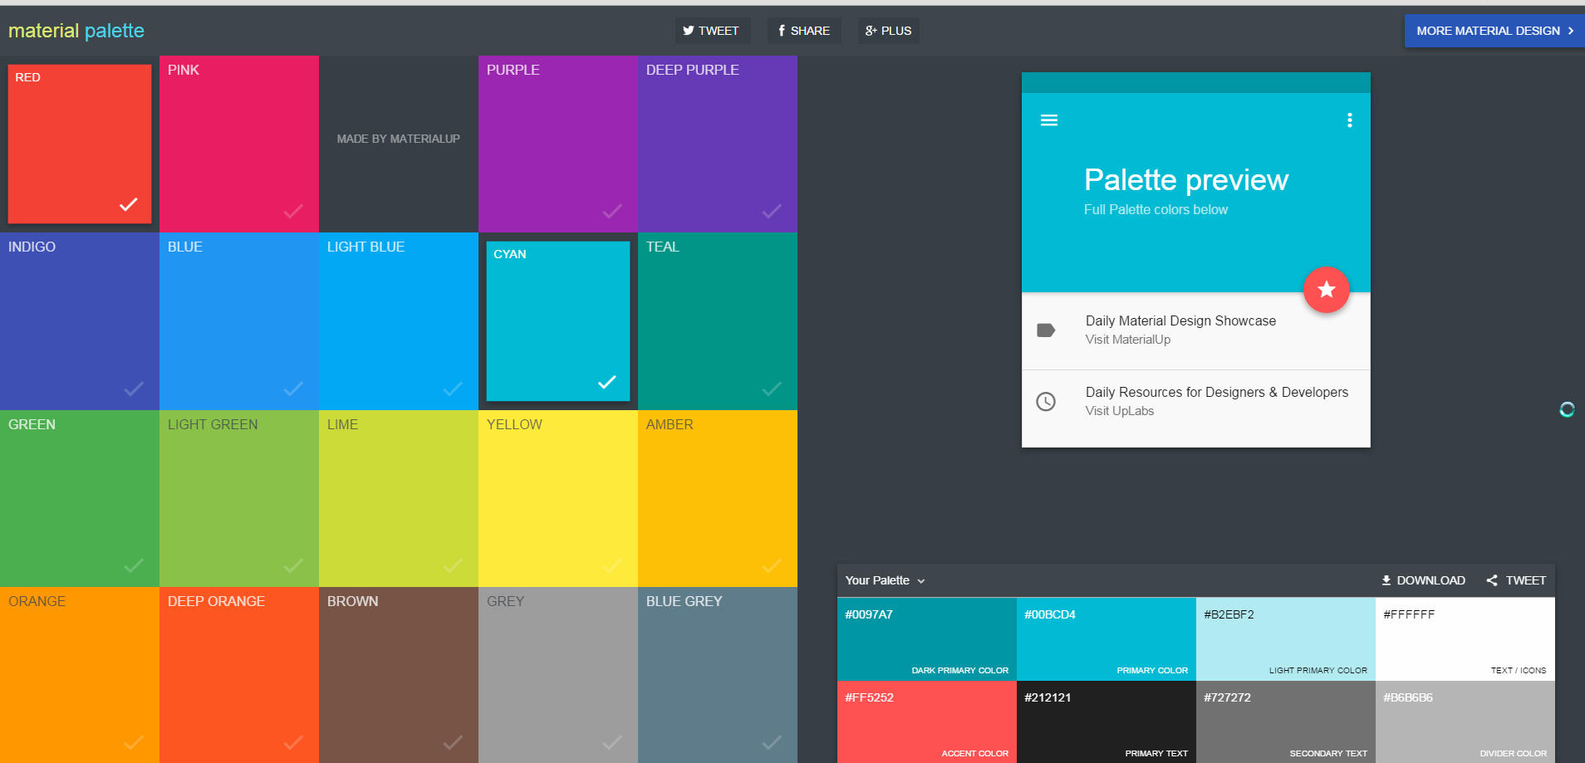

Creando proyecto con colores default:

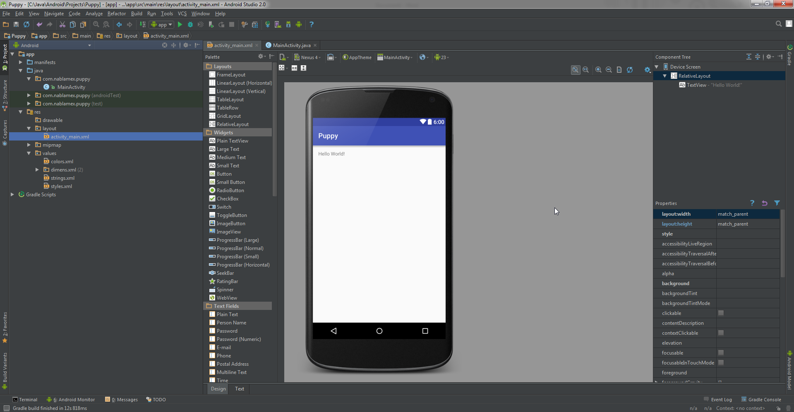

Cambiando los colores default por los colores seleccionados:

